1. ОБЩИЕ ХАРАКТЕРИСТИКИ ВОЛОКОННО-ОПТИЧЕСКИХ
СИСТЕМ ПЕРЕДАЧИ СО СПЕКТРАЛЬНЫМ РАЗДЕЛЕНИЕМ

1.1. Характеристики направляющей системы
ВОСП-СР работают по волоконно-оптическим кабелям (ВОК) с кварцевыми одномодовыми оптическими волокнами (ОВ), соответствующими Рекомендациям МСЭ-Т G.652 и G.655. Основными характеристиками ОВ как линейной системы являются частотные характеристики потерь передачи и дисперсии. Используют оптические диапазоны S, С и L с наименьшими значениями потерь передачи в "окне прозрачности" с длиной волны λ≈1,55 мкм, показанные на рис.1.
В современных ВОК реализованные значения потерь передачи близки к теоретически минимальным, определяемым релеевским рассеянием. Поскольку потери в волокне возможно компенсировать с помощью широкополосных оптических усилителей, протяжённость регенерационного участка ВОСП в настоящее время ограничена уширением оптического импульса τ, определяемого характеристиками дисперсии ОВ.
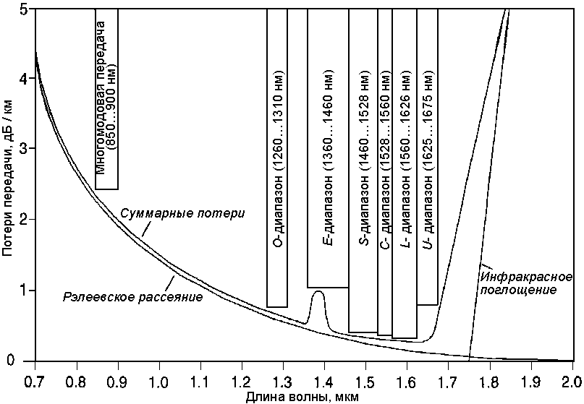 В одномодовом оптическом волокне имеет место хроматическая и поляризационно-модовая дисперсия, причём последняя при используемых в настоящее время скоростях передачи сказывается несущественно.
Рис. 1. "Окна прозрачности" и диапазоны передачи по оптическому волокну
Хроматическая дисперсия имеет две составляющие: материальную τ_{мат} и волноводную τ_{вв}, уширение оптического импульса из-за которых может быть рассчитано по формулам [2]: τ_{мат} = Δλ⋅l⋅M(λ) и τ_{вв} = Δλ⋅l⋅В(λ) (1)
где Δλ, нм, – ширина спектральной линии источника излучения; l , км, – длина линии; M(λ) и В(λ), пс/(км⋅нм) – удельные материальная и волноводная дисперсии оптического волокна соответственно.
Для кварцевого стекла с увеличением длины волны τ_{мат} уменьшается и проходит через ноль, а τ_{вв} несколько растёт, вблизи λ≈1,35 мкм происходит их взаимная компенсация. Результирующая дисперсия стандартного волокна с несмещённой дисперсией NDSF (non dispersion shifted fiber, G.652) и ступенчатым профилем приближается к нулевому значению в О-диапазоне.
В целях сдвига минимума дисперсии в C- и L-диапазоны варьируют профилем показателя преломления и диаметром сердцевины. В трёхслойном световоде сложного профиля со сдвигом нуля дисперсии ZDSF (zero dispersion shifted fiber, G.653) минимум хроматической дисперсии получают на волне 1,55 мкм. ВОК G.653 предназначен для использования в одноканальных линиях связи с оптическими усилителями.
Как и частотное разделение, спектральное разделение подразумевает строго линейную среду распространения. Оптические усилители позволяют увеличивать мощность излучения в ОВ, однако, при большой мощности в сердечнике с диаметром 8…10 мкм возникают нелинейные явления. При наличии в ОВ небольшой дисперсии происходит распределение мощности импульса во времени, что позволяет сохранить линейность среды до значения суммарной оптической мощности 0,5 Вт (уровень +27 дБм). В ОВ со смещенной ненулевой дисперсией NZDSF (non-zero dispersion shifted fiber, G.655) введена номинальная степень дисперсии, позволяющая реализовать многоканальные ВОСП со спектральным разделением оптических каналов и оптическими усилителями.
Типичные зависимости дисперсии от длины волны (а) и профили коэффициента преломления (б) для различных типов ОВ приведены на рис.2 [3].
Основные характеристики ОВ, выполненных по Рек. МСЭ-Т G.652 и G.655 [1], приведены в табл.1. Дисперсия ОВ G.652 в С- и L-диапазонах может быть снижена применением специальных компенсаторов дисперсии, что позволяет применять ВОСП-СР для уплотнения уже проложенных ВОК. Для ОВ G.655 при-меняют компенсаторы дисперсии для снижения величины её наклона с частотой.
Коэффициент затухания (потери передачи) и дисперсия ОВ G.652 и G.655 Табл. 1
Тип  ОВ | Коэффициент затухания, дБ/км, в диапазоне |  |  | Дисперсия, пс/нм⋅км, в диапазоне
Тип  ОВ | 1310 нм | 1550 нм | 1600 нм | 1310 нм | 1550 нм | 1600 нм
G.652 | 0,35…0,40 | 0,21…0,23 | ––– | 3,5 | 18 | –––
G.655 | ––– | 0,22 |  | ––– | 2,6…6,0 | 4,0…8,6

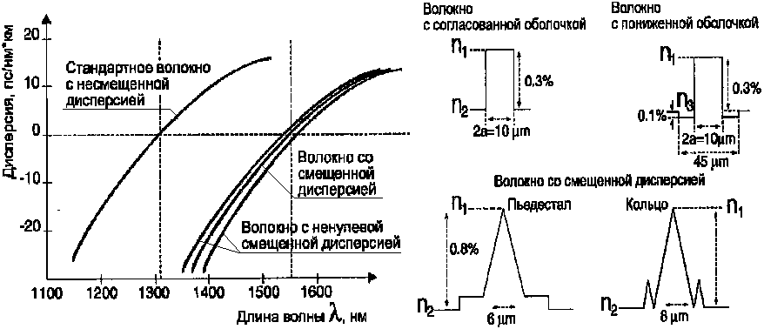 а) б)
Рис. 2. Характеристики дисперсии (а) и профили коэффициента преломления (б) ОВ [3]

1.2. Структурная схема аппаратуры
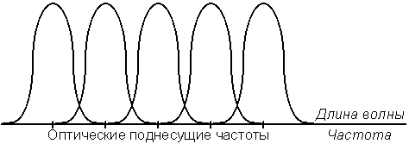 В одном окне прозрач-ности организуют большое количество высокоскоростных оптических каналов, каждый из которых имеет собственную оптическую поднесущую часто-ту, рис.3. Иногда, по аналогии с
радиорелейными системами, го- Рис. 3. Спектральное разделение оптических каналов
ворят о "стволах" и частотном
плане аппаратуры, т.е. о распределении номинальных частот, величине шага и т.п.
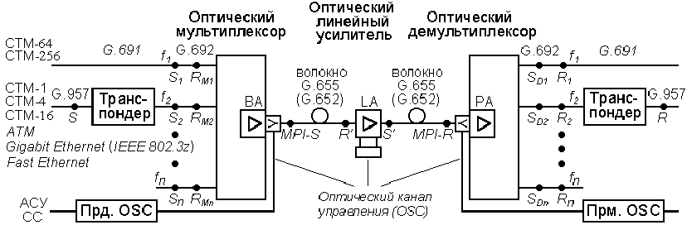 Структурная схема аппаратуры ВОСП-СР [4], реализующей технологию DWDM, представлена на рис. 4.
Рис. 4. Структурная схема аппаратуры ВОСП-СР
Аппаратура ВОСП-СР предназначена для передачи в одном или двух противоположных направлениях нескольких сигналов по одному волокну оптического кабеля с использованием источников излучения с различными длинами волн для передачи каждого сигнала [5].
Основными функциональными узлами аппаратуры являются оптические мультиплексоры и демультиплексоры, обеспечивающие объединение и разделение оптических каналов на передаче и приёме соответственно.
Повышение уровня группового сигнала осуществляется оптическими усилителями: на передаче – мощности (booster amplifier, BA), на приёме – предварительного усиления (preamplifier, PA) и в транзитных пунктах – промежуточными или линейными (line amplifier LA). Отметим, что без применения оптических усилителей установка ВОСП-СР на сетях связи была бы экономически нецелесообразной.
В оконечном пункте на входы оптического мультиплексора R_{mi} могут быть направлены оптические сигналы, отвечающие требованиям технологии DWDM Рек. G.692 [6], в частности, цифровые потоки СТМ-64 и СТМ-256 СЦИ (SDH), соответствующие [7]. Оптические сигналы аппаратуры СЦИ, выполненной по [8], а также аппаратуры передачи данных, как правило, не отвечают требованиям Рек. G.692. В транспондере осуществляется преобразование длины волны оптического сигнала с переводом его в электрическую форму, регенерацией и излучением на требуемой по [6] длине волны с заданными характеристиками.
Важным свойством оптических каналов ВОСП-СР является их прозрачность для сигналов различных служб связи, то есть независимость от структуры и даже скорости цифровых потоков. Для этого регенераторы транспондеров иногда выполняются без восстановления временных позиций (2R), тактовая синхронизация в этом случае не требуется.
По месту размещения в оптическом тракте различают оконечные, усилительные и транзитные пункты. Аппаратура усилительного пункта может включать оптические промежуточные усилители и компенсаторы дисперсии. Аппаратура транзитного пункта может быть выполнена в виде установленных "спина к спине" оконечных пунктов или оптических мультиплексоров ввода/вывода для выделения сигналов оптических каналов [5].
Особенностью ВОСП-СР является наличие вынесенного за рабочий диапазон частот служебного оптического канала (OSC), что позволяет сохранять управляемость системой при выходе из строя элементов главного тракта.

1.3. Системные технические требования к аппаратуре ВОСП-СР [5]
Техническая эксплуатация осуществляется с применением автоматизированных систем управления (АСУ) аппаратурой электросвязи. Аппаратура контролируется и управляется с помощью местного служебного терминала (через стык F в формате RS232C) и/или с помощью рабочей станции сетевой системы управления и контроля оператора (через стык Q).
Система автоматизированного контроля и управления с соответствующим программным обеспечением обеспечивает следующие режимы управления и контроля: конфигурирование; обслуживание аварийных событий; контроль рабочих характеристик; выполнение функций автоматического выключения выходной оптической мощности при отсутствии входного оптического сигнала.
Функции контроля и управления должны осуществляться с
помощью контроллера сетевого элемента и контроллеров блоков сетевых элементов, которые обрабатывают информацию об авариях с указанием степени срочности устранения аварии и статусе каждого блока. Контроллер каждого блока должен быть снабжен встроенным программным обеспечением, загрузка которого обеспечивается рабочей станцией или местным служебным терминалом. Процесс загрузки программного обеспечения не должен влиять на процесс передачи цифровых сигналов в оптических каналах. Должно быть обеспечено автоматическое опознавание версии программного обеспечения, а также типа и серийного номера каждого блока. Максимальное время между появлением неисправности и отображением информации об этой неисправности должно быть не более 3,0 с.
В аппаратуре предусматривают организацию служебной связи (CC) и телеобслуживания с использованием оптического служебного канала (OSC).

2. ФУНКЦИОНАЛЬНЫЕ УЗЛЫ АППАРАТУРЫ ВОСП-СР

2.1. Источники и приёмники оптического излучения
В качестве источника оптического излучения используются полу-проводниковые лазеры, отвечающие повышенным требованиям ВОСП-СР:
- частота излучения f_{i} от 184,4 ТГц до 205,4 ТГц с шагом Δf_{ОК} =100 ГГц (допускаются расстояния между поднесущими частотами Δf_{ОК} =50 и 25 ГГц);
- ширина спектра излучения Δf_{изл} – не более 1 ГГц;
- точность и стабильность установки частоты излучения f_{i} – не хуже 10^{–6}.
Столь жёсткие требования обеспечиваются за счёт введения в традиционные лазерные диоды поперечного типа (edge emitter) на основе резонатора Фабри-Перо дополнительных частотно-селективных элементов, а также использованием лазеров поверхностного излучения с вертикальным объёмным резонатором VCSEL (vertical cavity surface-emitting laser).
В лазерах поперечного типа с распределённой обратной связью DFB (Distributed Feed Back) непосредственно в активной зоне кристалла – резонатора с повышенной добротностью формируется распределённая брегговская решетка, рис.5а [10]. DFB-лазеры имеют Δf_{изл}<10 ГГц, но чувствительны к изменениям температуры, тока накачки, отражениям сигнала от нагрузки, что требует дополнительного усложнения прибора.
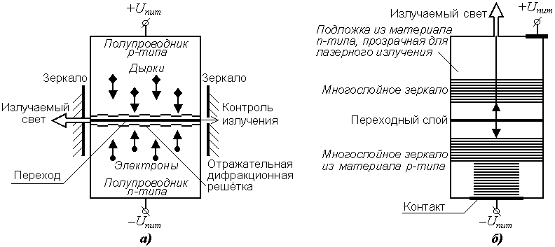Рис. 5. Структуры лазерных диодов для ВОСП-СР: а) DFB; б) VCSEL

В лазерах поперечного типа с распределённой брегговской решёткой DBR (Distributed Bregg Reflector) последняя расположена вне активной зоны лазера (в предусилителе многосекционного лазера, либо в оптическом волокне). За счёт повышения эффективной длины резонатора Δf_{изл} может быть сделана значительно меньше (до 1 МГц у лазера с брегговской решеткой в ОВ).
В лазерах для ВОСП-СР стабилизация параметров во время работы обеспечивается за счёт поддержания постоянных значений температуры и тока накачки лазера.
В лазерах VCSEL дополнительная селективность обеспечивается за счёт выполнения зеркал резонатора из многих слоёв, число, толщина и состав которых определяют длину волны излучения. Их важнейшие преимущества – высокая технологичность при изготовлении и удобство в эксплуатации (больший КПД, облегчённый теплоотвод, повышенный срок службы). В настоящее время длины излучаемых волн составляют 750…1000 нм.
Для автоматизированного управления сетями с аппаратурой ВОСП-СР желательно иметь лазеры с перестраиваемой частотой. Одно из решений – применение внешнего резонатора на основе механически поворачиваемой дифракционной решетки, высокая селективность которой обеспечивает узкий спектр излучения лазера. Более привлекательным решением является использование эффекта изменения коэффициента преломления оптической среды под действием электрического поля. В настоящее время лазеры с перестраиваемой частотой в серийной аппаратуре ВОСП-СР не применяются.
На высоких скоростях передачи целесообразно применять простейший тип модуляции – амплитудную, причём управление излучением может быть непосредственным, путём изменения тока накачки, или внешним. Изменение тока накачки приводит к изменению коэффициента преломления вещества активной зоны высокодобротного резонатора, в результате во время светового импульса происходит паразитная частотная модуляция (chirp), и спектр излучения расши-ряется. В высокоскоростных системах применяют внешнюю модуляцию, осно-ванную на сложении или компенсации расщеплённого луча лазера при изменении коэффициента преломления оптической среды под действием электрического поля.
Приёмники оптического излучения выполняются на pin-фотодиодах и в ВОСП-СР особенностей не имеют. Необходимая селективность по частоте обеспечивается оптическими демультиплексорами.
2.2. Оптические мультиплексоры и демультиплексоры
Основным элементом ВОСП-СР является оптический мультиплексор, представляющий собой линейное устройство объединения/разделения колебаний оптических каналов. В силу линейности устройства возможна двусторонняя передача оптических сигналов по одному волокну, а также ввод и вывод отдельных оптических каналов из группового сигнала.
Простейшая реализация оптического мультиплексора может быть основана на действии призмы. Для повышения избирательной способности по частоте применяют дифракционные решётки, по пространственным координатам – линзы.
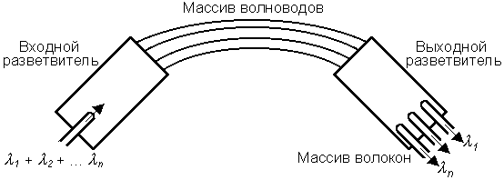 Наибольшее распространение получила конструкция оптического мультиплексора в виде дифракционной решётки на массиве волноводов (AWG). Это устройство состоит из изогнутых волноводов по числу оптических каналов с постоянным шагом разности длин, как показано на рис.6. Волноводы соединены с разветвителями на входе и выходе. Когда свет поступает во входной разветвитель, он подвергается дифракции и попадает в волноводы. Там разность оптических длин каждого из волноводов порождает фазовое запаздывание в выходном разветвителе, где волноводы объединяются. В результате возникает пространственно-частотное разнесение, которое и требуется на выходе. AWG-мультиплексоры имеют плоскую частотную характеристику передачи при низких потерях, но могут быть чувствительны к изменениям температуры окружающей среды.

Рис. 6. Принцип действия AWG-мультиплексора
Другое распространённое техническое решение оптического мультиплексора – с помощью многослойных интерференционных фильтров или фильтров на тонких плёнках, рис.6. Его действие основано на свойстве фильтров
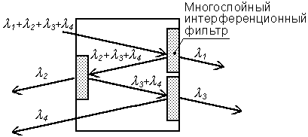пропускать только одну длину волны, отражая все остальные. Фильтры включаются каскадно, число каскадов равно числу оптических каналов. Такие мультиплексоры вносят заметное затухание на основной частоте, поэтому их применяют при небольшом числе каналов.
Перспективной является техноло- Рис. 7. Оптический демультиплексор на базе
гия трёхмерного оптического мульти- интерференционных фильтров
плексирования, основанная на исполь-
зовании вогнутого зеркала и плоской дифракционной решётки. Многоканальный световой поток, раходясь конусом, падает на вогнутое зеркало, отражается от него, попадает в разные точки дифракционной решётки, где происходит частотная селекция. Отражённые от решётки лучи, снова отражаясь от вогнутого зеркала, собираются в определённых точках – выходах демультиплексора.
2.3. Пассивные оптические компоненты
К основным пассивным оптическим компонентам ВОСП относятся оптические соединители, разветвители, аттенюаторы, изоляторы.
Наиболее распространённые типы соединителей могут содержать также разветвители и аттенюаторы [11]:
ST – выполнен в виде коаксиальной (Bayonet) конструкции с ключом; в целях недопущения попадания воздуха между торцами совмещаемых ОВ, им придают сферическую форму и шлифуют, что позволяет создать плотный физический контакт (Physic Contact, PC); в настоящее время считается устаревшим;
FC/PC (Fiber Connector/PC) – имеет металлический корпус и резьбовое соединение, рекомендуется для одномодовых волокон ВОЛС;
SC (Square Connector) – имеет пластмассовый корпус прямоугольной формы, удобен при формировании группы оптических соединителей, дешев и наиболее перспективен;
LC (Lucent Connector) – на два ОВ (передача и приём), имеет пластмассовый прямоугольный корпус, разработан для аппаратуры ВОСП компанией Lucent Technologies, применяется также и другими изготовителями.
Оптические изоляторы применяют в высокоскоростных ВОСП для защиты лазерных диодов от паразитных отражений со стороны кабеля: в направлении пропускания они вносят незначительные потери (1…2 дБ), в обратном – существенное затухание (>20 дБ). Действие оптического изолятора основано на невзаимном электрооптическом эффекте Фарадея, при котором поворот плоскости поляризации излучения, проходящего через магнитооптический материал (например, железоиттриевый гранат Y₃Fe₅O₁₂), зависит не от направления распространения излучения, а от направления намагниченности среды. Устройство состоит из поляризатора и анализатора поляризации, установленных по обе стороны ячейки Фарадея.
2.4. Оптические усилители
Широкополосные оптические усилители повышают уровень линейного оптического сигнала ВОСП-СР без разделения на оптические каналы. Это позволяет увеличить расстояния между весьма дорогостоящими регенераторами, где производятся демультиплексирование оптических каналов, преобразование сигнала из оптической формы в электрическую, собственно регенерация и обратные преобразования.
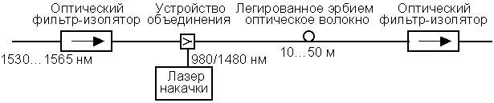 Компенсация затухания группового оптического сигнала в кабеле и элементах аппаратуры в настоящее время производится с помощью усилителей на базе волокна, легированного эрбием (EDFA). Принцип действия оптического усилителя иллюстрируется рис.8.
Рис. 8. Принцип действия оптического усилителя на базе волокна, легированного эрбием

Атомы редкоземельного элемента эрбия, будучи возбуждёнными благодаря накачке отдельным лазером, излучают свет в С-диапазоне с длиной волны 1,54 мкм. Ослабленный оптический сигнал, распространяясь по легированному эрбием волокну, стимулирует освобождение запасённой энергии атомов эрбия, что при-водит к повышению уровня сигнала. Поскольку излучение является спонтанным, в сигнал добавляется шум, характеризуемый коэффициентом шума усилителя.
В 1928 г. было открыто явление комбинационного рассеяния света на кристаллах (Г.С.Ландсберг и Л.И.Мандельштам, СССР) и в жидкостях (Ч.В.Раман и К.С.Кришнан, Индия), заключающееся в изменении наблюдаемой частоты света при его рассеянии в прозрачном материале. При прохождении света через прозрачное вещество фотоны в результате упругих столкновений с его молекулами теряют или получают энергию. Следствием этого является возникновение линий дополнительных цветов, называемых рамановским спектром. Поскольку рамановский спектр не привязан к фиксированным энергетическим уровням, как в случае эрбия, он может быть получен на любой длине волны в инфракрасной области, если имеется источник возбуждающего излучения достаточно высокой мощности. Эта особенность позволяет применять рамановские усилители во всём диапазоне передачи кремниевых волоконно-оптических кабелей. У оптических усилителей, основанных на эффекте комбинационного рассеяния света, направления распространения информацион-ного сигнала и энергии накачки противоположны, и коэффициент шума меньше, чем у EDFA.
3. ХАРАКТЕРИСТИКИ ФУНКЦИОНАЛЬНЫХ УЗЛОВ АППАРАТУРЫ
И МЕТОДЫ ИХ ИЗМЕРЕНИЙ
Функциональные характеристики ВОСП-СР должны соответствовать [5].
Уровень оптической мощности при числе каналов, менее 16 измеряют по методике, приведённой в [9]. При числе каналов более 16 используют оптический коммутатор и измерительный комплекс для ВОСП-СР. Схема измерений приведена на рис.9. При обработке результатов к показаниям измерителя уровня мощности прибавляют потери, вносимые оптическим кабелем А_{ок} и оптическими соединителями 2⋅А_{ос} (по паспортным данным).
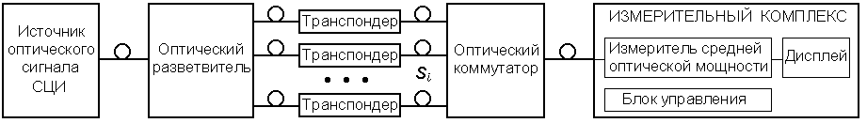Рис. 9. Схема измерений уровня оптической мощности при числе каналов более 16

Результаты измерений должны соответствовать табл. 2.
Нормируемые уровни мощности в тракте ВОСП-СР Таблица 2
Уровень мощности, дБм | Точки нормирования тракта |  |  |  | Оптические усилители
Уровень мощности, дБм | Пд_{i} | ГПд, Пд' | ГПр | Пр' | передачи |  | промежуточные |  | приёма
 |  |  |  |  | вх. | вых. | вх. | вых. | вх. | вых.
Минимальный | –5 | ≤ +27,0 | ≤+1,0 | ≤+10,0 | –17,5 | +3,5 | –36,0 | +3,5 | –36,0 | –10,0
Максимальный | +3 | ≤ +27,0 | ≤+1,0 | ≤+10,0 | +16,6 | +27,0 | +10,0 | +27,0 | +1,0 | +17,0

Спектральные характеристики – центральные частоты (длины волн) оптических каналов, отклонения центральных частот оптических каналов от номинальных значений, ширину спектра оптических каналов и коэффициент подавления боковой моды измеряют с помощью оптического спектроанализатора или измерителя длины волны с точностью измерения по длине волны не хуже 0,003 нм. При числе каналов более 16 применяют схему измерений, аналогичную приведённой на рис. 8, причём в измерительном комплексе задействуют опти-ческий спектроанализатор.
Номинальные значения центральных частот сетки с шагом 100 ГГц для диапазонов S, C и L можно вычислить по формуле f_{n} = А + n ⋅ 0,1, ТГц (2) при n =1…В. Как правило, результаты измерений представляются в значениях длин волн λ , нм. Частота f и длина волны λ связаны соотношением f = с/λ (3), где с = 2,9979×10¹⁷ нм/с. Пересчёт отклонений значений центральных частот удобно производить по формуле Δf_{n} = C⋅Δλ (4), при этом погрешность пересчёта не превышает ±D,% . Значения констант А, В, С и D приведены в табл. 3.
Значения констант в формулах (2) и (4) Таблица 3
Оптический диапазон |  |  | Константы :
обозначение | частоты, ТГц | длины волн, нм | А | В | С | D
S | 205,4…196,2 | 1459,56…1528,00 | 196,1 | 93 | 134 | 5
C | 196,1…192,1 | 1528,77…1560,61 | 192,0 | 41 | 125 | 2,5
L | 192,0…184,4 | 1561,42…1625,78 | 184,3 | 77 | 117 | 4

Допустимые отклонения центральных частот оптических каналов, ГГц, от их номинальных значений приведены в табл. 4.
Допустимые отклонения центральных частот оптических каналов, ГГц, Таблица 4
от их номинальных значений
Расстоя-ние между ОК,  ГГц | Точки Пд_{i} ,  скорость передачи, Гбит/с |  |  | Мультиплексоры
Расстоя-ние между ОК,  ГГц |  |  |  | оконечные, при количестве оптических каналов |  |  |  |  | ввода/вывода, при общем количестве ОК / ответвляемых-вводимых ОК
Расстоя-ние между ОК,  ГГц | ≤0,622 | 2,5 | 10,0 | 8 | 16 | 40 | 80 | 160 | 8/4 | 16/8 | 40/16
200 | ±20,0 |  |  | ±5,0 |  | ––– |  |  | ±5,0 |  | –––
100 | ±10,0 |  |  | – | ±5,0 |  |  |  | ––– | ±5,0
50 | ±10,0 |  | ±5,0 | ––– |  | ±3,0 |  |  | ––– |  | ±3,0
Сокращение: ОК – оптический канал

Ширину спектра (полосу оптического канала) определяют как разность длин волн в нм, измеренных по заданным уровням мощности (на 3 дБ и 20 дБ ниже уровня мощности на центральной частоте оптического канала) и пересчитанных по формуле (4). Нормируемые значения параметров сведены в табл.5.
Нормируемая ширина спектра оптического канала Таблица 5
Ширина спектра (полосы) ОК, по уровню | Точки Пд_{i} ,  скорость передачи, Гбит/с |  |  |  |  | Мультиплексоры
Ширина спектра (полосы) ОК, по уровню |  |  |  |  |  | оконечные, при количестве ОК |  |  |  |  |  |  | ввода/вывода, при  общем количестве ОК / ответвляемых-вводимых ОК
Ширина спектра (полосы) ОК, по уровню | ≤0,622 |  | 2,5 | 10,0 |  | 8 | 16 |  | 40 |  | 80 | 160 | 8/4 | 16/8 | 40/16
–3 дБ, не менее, при шаге, ГГц | –––
200 |  |  |  |  |  | 50,0 |  |  | ––– |  |  |  | 50,0 |  | –––
100 |  |  |  |  |  | – |  | 50,0 |  |  |  |  |  |  | –––
50 |  |  |  |  |  | –– |  |  | 25,0 |  |  |  | ––– |  | 25,0
–20 дБ, не более, при шаге, ГГц
200 | 14,0 | 20,0 |  |  | 40,0 | 80,0 |  |  |  |  |  |  | 80,0
100 | 14,0 |  |  |  | 40,0 |  |  | 80,0
50 | 14,0 |  |  |  | 40,0 |  |  |  |  | 40,0 |  |  |  |  | 40,0
Сокращение: ОК – оптический канал
Схема измерений спектральных характеристик приведена на рис. 10.
Выход оптической Анализатор Оптический Транс- передачи Анализатор
СЦИ аттенюатор пондер спектра
Рис. 10. Схема измерений центральной частоты и её отклонения

Из точного значения центральной частоты, рассчитанного по (1), вычитают показания анализатора спектра. Результаты измерений должны лежать в пределах, указанных в табл. 4. Пример показаний спектроанализатора при измерении спектральных характеристик для оптического канала со средней частотой 192,1 ГГц (λ₁= 1560,61 нм) приведён на рис.11.
Рис. 11. Результат измерения 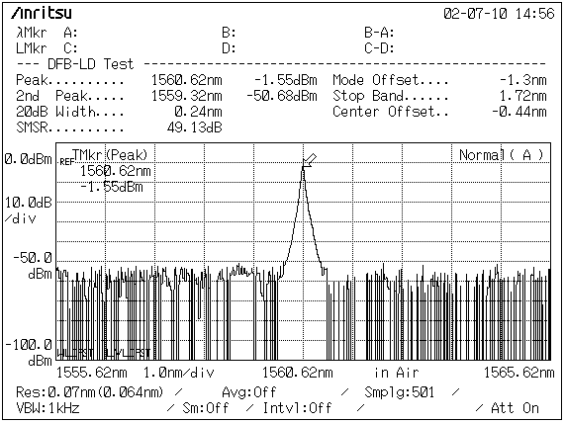спектральных характеристик в точке S_{n}

Как следует из рис.11, центральная длина волны излучения составляет λ₂=1560,62 нм. Отклонение длины волны излучения от номинальной составляет Δλ = λ₂ – λ₁ = 1560,62 – 1560,61 = 0,01 нм. Отклонение центральной частоты от номинальной для диапазона 1550 нм можно определить по (4): Δf = 125⋅(λ₁ – λ₂) = 125⋅(–0,01) = –1,25 ГГц.
Характеристики формы сигнала (глазковую диаграмму и коэффициент гашения) измеряют по методике, приведённой в [9]. Значение коэффициента гашения в точках Пд_{i} при скорости передачи до 10,0 Гбит/с должно быть не менее 8,2 дБ. Результат измерений глазковой диаграммы представлен на рис.12 и на-ходится в пределах шаблона (элементы 1, 2 и 3 рисунка). Коэффициент гашения (1С1 Ex Db на рис. 12), равный 10,04 дБ, удовлетворяет норме (более10 дБ).
Рис. 12. Результаты измерения глазковой диаграммы потока STM-64

Затухание отражения в точках нормирования Пд_{i} (S_{i}) измеряют либо с помощью специального измерителя коэффициента отражения, либо согласно п. 7.2.3.1 [9] по схеме рис. 12. В этом случае для измерений используются измеритель оптической мощности с пределами измерений +20 дБм…–60 дБм и калиброванный отражатель минус 24 дБ.
Перед измерениями производят калибровку измерительной установки. Для этого сначала измеряют уровень оптической мощности Р_{пд} на выходе транспондера. Затем выход транспондера через оптический соединительный кабель подключают к выходу 3 оптического разветвителя и измеряют уровень мощности Р₃₂ на выходе 2 оптического разветвителя, рис.13а. Затем выход транспондера подключают ко входу 1 оптического разветвителя и измеряют уровень оптической мощности Р₁₃ на выходе 3, рис.13б. Далее к выходу 3 оптического разветвителя подключают оптический соединитель (нагрузку) с нулевым отражением и измеряют уровень мощности Р₀ на выходе 2, рис.13в. В качестве нагрузки можно использовать оптический соединитель, помещённый в кювету с гелем, показатель преломления которого приблизительно равен показателю преломления сердечника волокна, например, обезвоженный глицерин.

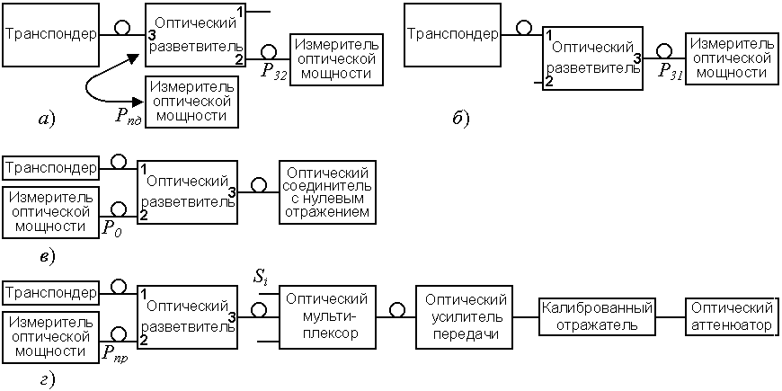Рис. 13. Схемы измерения затухания отражения согласно п. 7.2.3.1 ОСТ 45.131-99

После калибровки нагрузку отключают, тщательно очищают торец соединителя кабеля, после чего выход 3 оптического разветвителя подключают к точке Пд_{i} и измеряют мощность Р_{пр} на выходе 2 оптического разветвителя, рис.13г. Значение затухания отражения К₃₀ по результатам измерений определяют по формуле:
К_{пр} = 10 lg [Р_{пд} (Р_{пр}–Р₀) / Р₁₃ ⋅Р₃₂], дБ; К₃₀ = –К_{пр} . (5)
Полученное значение затухания отражения должно быть не менее 24 дБ.
Уровень чувствительности и уровень перегрузки в точке Пр_{i} оптического канала измеряют по методикам, приведённым в [9]. Полученные значения должны быть не хуже приведённых в табл. 6.
Динамический диапазон приёмника в точке Пр_{i} Таблица 6
Наименование характеристики | Скорость передачи цифрового сигнала
Наименование характеристики | ≤0,622 Мбит/с | 2,5 Гбит/с | 10,0 Гбит/с
Уровень чувствительности при коэффици-енте ошибок 10^{–12}, не более, дБм | –23 | –15 | –12
Уровень перегрузки при коэффициенте ошибок 10^{–12}, не менее, дБм | –8 | 0

Коэффициент отражения приёмника в точке Пр_{i} оптического канала измеряют либо с помощью оптического рефлектометра непрерывного излучения по методике, изложенной в п. 7.2.3.1 [9] при подключении выхода 3 оптического разветвителя к точке Пр_{i} , либо согласно п. 7.2.3.2 [9].
В последнем случае измерения производят с помощью оптического рефлектометра во временной области с источником оптического импульсного сигнала большой скважности (>10⁴) и высокочувствительным оптическим приёмником. Схема измерений приведена на рис.14а.
При проведении измерений применяют оптический соединительный кабель длиной, превышающей величину "мёртвой зоны" рефлектометра, оптический соединитель с известным коэффициентом отражения К₀ и регулируемый калиброванный оптический аттенюатор со следующими характеристиками:
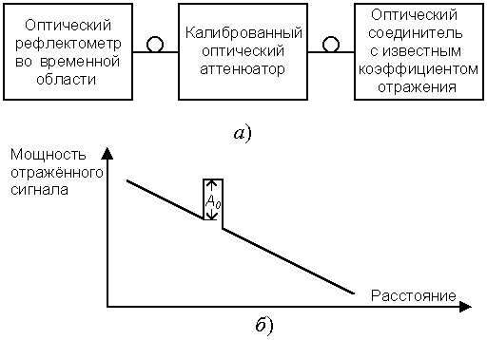– диапазон рабочих длин волн: 1200…1600 нм;
- максимальное затухание:
60 дБ;
- точность установки за-
тухания: ±0,05 дБ;
– вносимые потери: ≤3 дБ;
- затухание отражения:
не менее 33 дБ.
Перед измерениями проводят калибровку измерительной установки, для чего выход аттенюатора подключают к оптическому Рис. 14. К методике измерений коэффициента
соединителю и увеличивают отражения по п. 7.2.3.2 ОСТ 45.131-99
затухание, вносимое аттенюатором, до момента начала уменьшения амплитуды отражённого сигнала на экране рефлектометра и измеряют величину амплитуды отражённого сигнала А₀ , рис.14б.
Полученные значения должны соответствовать приведённым в табл. 7.
Нормируемые значения коэффициента отражения в различных точках тракта Таблица 7
Нормируемый параметр:  коэффициент отражения,  не более, дБ | Точка Пр_{i} | Оптические усилители | Оптические мультиплексоры
Нормируемый параметр:  коэффициент отражения,  не более, дБ | Точка Пр_{i} | Оптические усилители | оконечные | ввода/вывода
Нормируемый параметр:  коэффициент отражения,  не более, дБ | –27 | –30 | –40 | –30

Уровень оптического излучения в одном канале в точках нормирования ГПд, Пд', ГПр и Пр' измеряют с помощью спектроанализатора, причём при измерениях в точках ГПд, Пд' используются соединительные кабели специального типа и калиброванные оптические аттенюаторы, выдерживающие повышенные уровни оптического излучения. К уровням мощности каждого оптического канала, индицируемым спектроанализатором, следует прибавить затухание калиброванного оптического аттенюатора.
Полученные значения должны соответствовать приведённым в табл. 8.
Нормируемые значения уровня мощности на один оптический канал Таблица 8
Уровень мощности на один оптический канал, дБм: | Точки нормирования оптического тракта:
Уровень мощности на один оптический канал, дБм: | ГПд , Пд' | ГПр , Пр'
минимальный | ≤ +20 | –36,0
максимальный | ≤ +20 | –15,0

Максимум различия уровней оптической мощности в оптических каналах определяют как разность максимального и минимального измеренных уровней. Это различие не должно превышать 2 дБ.
Оптическая переходная помеха между оптическими каналами в точках нормирования ГПд, Пд', ГПр и Пр', а также для оптических мультиплексоров измеряется с помощью спектроанализатора в двух режимах:
- переходная помеха по смежным каналам (измеряемый канал незагружен, соседние по спектру каналы – загружены сигналом);
- переходная (кумулятивная) помеха от дальних каналов (измеряемый и соседние с ним по спектру оптические каналы не загружены; остальные – загружены).
Измеренный уровень помехи должен быть не менее чем на 30 дБ ниже уровня сигнала в измеряемом канале при его загрузке в каждом случае, за исключением кумулятивной помехи для оконечных мультиплексоров (–25 дБ) и для мультиплексоров ввода-вывода (–27 дБ).
Отношение мощности оптического сигнала к мощности оптического шума (ООСШ) измеряют с помощью оптического спектроанализтора, подключаемого через оптический ответвитель с коэффициентом деления 1:10 к выходу оптического усилителя передачи. При этом измеряют уровень оптической мощности шумов в диапазоне рабочих длин волн за пределами полосы пропускания оптических каналов и суммарный уровень оптической мощности сигнала и шума в индивидуальном канале в пределах его полосы (или ширины спектра сигнала) по максимальному значению. Разность между уровнями суммарной мощности оптических сигнала и шума и уровнем мощности оптического шума даёт значение ООСШ в оптическом канале, которое не должно быть менее 20 дБ для точек ГПд, Пд' и 18 дБ для точек ГПр, Пр'.
Диапазон рабочих длин волн оптического усилителя измеряют по схеме рис.15 поочерёдно для трёх (минимального, среднего и максимального) значений входных уровней сигнала, указанных в табл. 2. Диапазон рабочих длин волн определяемый по уровню минус 3 дБ формы амплитудно-частотной характеристики на экране спектроанализатора, должен соответствовать номинальной сетке частот, см. формулу (1) и табл. 3. Измеряют уровни оптического сигнала на входе и выходе оптического усилителя для трёх значений (минимального, среднего и максимального) длины волны из рабочего диапазона.
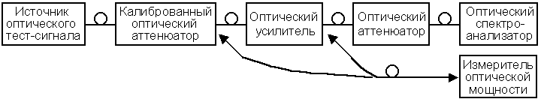
Рис. 15. Схема измерений диапазона рабочих длин волн и шум-фактора оптического усилителя

Коэффициент усиления оптического усилителя рассчитывают как разность уровней оптического сигнала на его выходе и входе для трёх значений уровней входного сигнала и трёх значений длины волны. Полученные значения должны соответствовать приведённым в табл. 9.
Нормируемые параметры оптических усилителей Таблица 9
Наименование параметра | Тип оптического усилителя
Наименование параметра | передачи | промежуточный | приёма
Коэффициент усиления, дБ: – минимальный  – максимальный | 14,0 28,0 | 15,0 41,0 | 10,0 33,0
Неравномерность коэффициента усиления в задан-ном диапазоне рабочих длин волн, не более, дБ | 2,0 |  | 3,0
Шум-фактор в заданном диапазоне рабочих длин волн, не более, дБ | 7,0 |  | 6,0

Неравномерность коэффициента усиления оптического усилителя рассчитывают как разность между наибольшим и наименьшим в рабочем диапазоне коэффициентами усиления для трёх значений уровней входного сигнала. Полученные значения должны соответствовать приведённым в табл. 9.
Шум-фактор оптического усилителя измеряют при минимальном уровне входного сигнала по схеме рис.15. Источник оптического излучения с перестраиваемой длиной волны должен иметь точность установки длины волны не хуже 0,005 нм.
Измерения производятся в следующей последовательности.
1. С помощью оптического соединительного кабеля выход оптического источника с перестраиваемой длиной волны подключают ко входу калиброванного оптического аттенюатора, на выходе которого устанавливают минимальный уровень входной оптической мощности, после чего соединяют со входом усилителя.

2. Устанавливают уровень оптической мощности на входе оптического спектроанализатора в пределах диапазона его допустимых входных уровней.
3. По спектрограмме на центральной длине волны сигнала λ_{С} определяют разрешение прибора на уровне спонтанного усиленного излучения (ASE) – Δλ_{С}.
4. По спектрограмме определяют уровень ASE , Р_{ase} ,дБм.
$P_{\text{ASE}\text{ }}=\frac{h⋅C^{2}⋅{Dλ}_{c}}{λ^{3}}\text{ , å ,}$5. Вычисляют уровень спонтанного излучения в полосе Δλ_{с} для идеального ОУ, Р_{ase Р} по формуле:
(6)
где h = 6,6252×10^{–34} дж⋅с = 6,6252 × 10^{–31} мВт⋅сек² – постоянная Планка;
C = 2,9979 × 10¹⁷ нм/с – скорость света;
Δλ_{C} – разрешение (полоса прибора, ширина спектрального окна), нм;
λ – центральная длина волны сигнала, нм
6. Значение шум-фактора вычисляют по формуле:
NF = P_{ASE} - 10lg P_{ASE ид} – А_{КОАТ} – G , дБ, (7)
где А_{КОАТ} – затухание калиброванного оптического аттенюатора, дБ;
G – усиление, дБ.
Полученное значение должно соответствовать указанному в табл. 9.

Вносимое затухание определяют как разность уровней оптического сигнала при непосредственном подключении источника оптического излучения к измерителю его средней мощности и при подключении через измеряемый объект. Из полученного результата вычитают удвоенные потери в оптических разъёмах на входе и выходе объекта (не более 0,2 дБ). При измерении затухания, вносимого одним оптическим каналом мультиплексора, частоту оптического источника устанавливают равной одной из центральных частот принятой сетки, см. формулу (2).
Полученные значения должны соответствовать указанным в табл. 10.
Нормируемые значения вносимого затухания мультиплексоров ввода/вывода Таблица 10
Вносимое затуха-ние, дБ, не более, при шаге сетки частот, ГГц | Мультиплексоры
 | оконечные, при количестве оптических каналов (ОК) |  |  |  |  | ввода/вывода, при общем количестве ОК / ответвляемых-вводимых ОК
 | 8 | 16 | 40 | 80 | 160 | 8/4 | 16/8 | 40/16
200 | 6,0 | 7,5 | ––– | ––– | ––– | 6,0/12,0 ^{*)} | 7,5/15,0 ^{*)} | –––
100 | –– | 7,5 | 12,0 | 14,0 | 16,0 | ––– | 7,5/15,0 ^{*)} | 8,0/16,0 ^{*)}
50 | –– | –– | 12,0 | 14,0 | 16,0 | ––– | ––– | 8,0/16,0 ^{*)}
^{*)} в числителе указано значение для ответвляемых/вводимых оптических каналов,
в знаменателе – для транзитных оптических каналов.
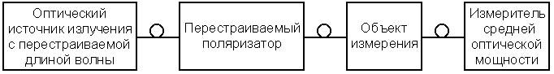 Поляризационно-зависимые потери измеряют по схеме рис. 16. Для проведения измерений устанавливают длину волны излучения оптического источника в соответствии с одной из длин в сетке частот согласно (1). Поляризатор настраивают на максимальное значение показаний измерителя мощности Р_{mах}. После этого путем перестройки поляризатора устанавливают минимальное значение мощности P_{min}.
Рис. 16. Схема измерения поляризационно-зависимых потерь

Поляризационно зависимые потери будут равны: А_{р} = Р_{mах} – Р_{min} , дБ. Полученное значение должно быть не более 0,5 дБ.

4. СРЕДСТВА ИЗМЕРЕНИЙ ДЛЯ ВОСП-СР

При измерениях аппаратуры систем передачи со спектральным разделением в ходе сертификационных испытаний используются как средства измерений для систем передачи с ПЦИ и СЦИ, так и специально разработанные.
К средствам измерений для ВОСП ПЦИ и СЦИ относятся [9]:
- измерители мощности оптического излучения;
- оптические аттенюаторы;
- источники оптического излучения;
- оптические рефлектометры;
- анализаторы СЦИ;
- осциллографы.
Для исследовательских целей и измерений в процессе производства элементов ВОСП выпускаются высокоточные приборы для анализа спектра и измерения других параметров.
При сертификационных испытаниях целесообразно использовать приборы фирмы Anritsu (Япония) MS 9710, MS9715, MS9720. Новый прибор MN9320A имеет точность установки длины волны ±10 пм при сетках частот МСЭ-Т 100 ГГц и 50 ГГц или задаваемой пользователем. Оптический анализатор спектра корпорации ANDO типа AQ6317B обладает точностью установки длины волны ±20 пм в диапазоне 1520-1580 нм при разрешающей способности лучше 15 пм. Эта же корпорация предлагает модульную измерительную и испытательную систему AQ8201, содержащую все необходимые элементы в виде плат полки для помещения в стойку.
С внедрением ВОСП со спектральным уплотнением появилась необходимость в приборах для эксплуатации этих систем передачи. В [12] содержится развернутая сравнительная характеристика средств измерения при эксплуатации ВОСП-СР: OSA-155 фирмы Wavetek Wandel Goltermann и 750 OSA фирмы GN Nettest. Тестеры MS9715 обладают высокой стабильностью и позволяют измерять длину волны, уровни, ОСШ, центральные частоты оптических каналов, форму частотной характеристики усиления и т.д. Встроен драйвер LabVIEW. Фиксация результатов возможна на гибком диске. Измерениям ВОСП-СР посвящена работа [13] и значительная часть книги [10].
При проведении испытаний аппаратуры ВОСП-СР рекомендуется использовать измерительные приборы, представленные в табл.11.

Рекомендуемые средства измерений аппаратуры ВОСП-СР Таблица 11
Наименование прибора | Требуемые технические характеристики | Рекомендуемый тип прибора, предприятие-изготовитель, (страна)
Измеритель средней оптической мощности (не селективный по длине волны измеритель средней оптической мощности) (ИП) | Диапазон измерений  -40 дБм…+30 дБм; погрешность измерений: ≤ 0,1 дБм | FOT-920  EXFO (Канада)
Высокочувствительный измеритель средней  оптической мощности (ИОМ) | Диапазон измерений:  -60дБм ÷ 20дБм  погр. изм. ± 0,5 дБ | FOD 1204 (Россия)
Источник оптического сигнала СЦИ (ОИ) | СТМ-16, СТМ-4, СТМ-1. Параметры выходных и входных сигналов  по Рек. МСЭ-Т G.957 | ANT-20, ACTERNA (Австрия)
Оптическая измерительная система (ОИС) | Состав устройств:  – высокоскоростной измеритель средней оптической мощности;  – источник с перестраивае-мой длиной волны;  - источник с непрерывным  спектром излучения;  - оптический  спектроанализатор;  - измеритель оптических длин волн;  - оптический ответвитель;  - перестраиваемый  поляризатор | EXFO Electro-Optical Engineering (Канада)
Оптический рефлектометр непрерывного излучения (ОРНИ) | Пределы измерения затухания отражения  0…60 дБ, погрешность измерений: ± 0,5 дБ | AQ7250 ANDO (Япония)
окончание таблицы 11
Наименование прибора | Требуемые технические характеристики | Рекомендуемый тип прибора, предприятие-изготовитель, (страна)
Оптический рефлектометр во временной области (ОРВО) | Пределы измерения затухания отражения  0-60 дБ, погрешность измерений: ± 0,5 дБ | FTB-100 EXFO (Канада)
Регулируемый калиброванный оптический аттенюатор (КОАТ) | диапазон рабочих длин волн: 1200-1600 нм; максимальное затухание: 60 дБ; точность установ-ки затухания: ± 0,05 дБ; вносимые потери: ≤ 3 дБ; затухание отражения: не менее 33 дБ | EXFO (Канада), AQ-3105 ANDO (Япония), DB2900 GNIIVETEST (США)
Оптический спектроанализатор (ОСА) | Погрешность измерения ±0,01 нм | EXFO (Канада)
Оптический аттенюатор (ОАТ) | 3 дБ, 6 дБ, 10 дБ | FAIIOHP5 SEIKOGIKEN (Япония)

ЗАКЛЮЧЕНИЕ

Волоконно-оптические системы со спектральным разделением в настоящее время стали реальностью на сетях связи. Они обеспечивают пропускную способность, далеко превышающую существующие потребности. Эта технология станет основой для дальнейшего развития сетей и услуг связи.
Прежде всего, отметим активное дальнейшее совершенствование функциональных узлов аппаратуры ВОСП-СР: лазеров, оптических модуляторов и демодуляторов, оптических усилителей, компенсаторов дисперсии.
Лазеры DFB будут совершенствоваться и еще какое-то время использоваться в качестве передатчиков в системах со спектральным разделением. Однако уже разработаны многоэлектродные лазеры, рабочая длина волны которых управляется непосредственно сигналом, приложенным к микросхеме лазера.
Принципиально новый метод – одновременная генерация всех требуемых длин волн от одного лазерного передатчика за счет использования эффекта изменения частоты лазера при изменении тока накачки (чирпирования). Сообщается о разработке подобного устройства на 206 каналов.
Развитие интегральной оптики позволяет существенно снизить стоимость как набора лазерных генераторов, так и мультиплексоров. На одной полупроводниковой подложке создается линейка лазерных резонаторов, каждый из которых настроен на свою длину волны и имеет отдельное электронное управление. Сообщалось о создании микросхемы на 40 таких каналов.
Расширяющееся применение малошумящих оптических усилителей на эффекте комбинационного рассеяния света (эффект Рамана) позволяет увеличить длину усилительного участка, используя в качестве активного элемента непосредственно среду распространения – оптическое волокно кабеля.
Устройства компенсации дисперсии DCD (Dispersion Compensation Devices) придают сигналу равную по величине, но противоположную по знаку дисперсию и восстанавливают первоначальную форму импульсов. Наиболее распространены два типа устройств DCD – волокна, компенсирующие дисперсию DCF (Dispersion Compensating Fibers) и решетки, компенсирующие дисперсию DCG (Dispersion Compensating Gratings) [10]. Важно, что применение устройств компенсации дисперсии позволяет использовать для ВОСП-СР стандартные кабели, выполненные по Рек. G.652, причём такое использование является экономически более выгодным, чем переход на волокно других, стандартизированных позднее, типов [14].
Транспондеры ВОСП-СР выполняют функции аппаратуры сопряжения существующих оптических технологий с технологией DWDM. Прежде всего, в сетях СЦИ, Fast Ethernet, Gigabit Ethernet, FDDI и им подобных используются широкополосные лазеры. В транспондере выполняется приём с переводом в электронную форму, регенерация и передача информационного сигнала с переводом его в оптическую форму с параметрами излучения, соответствующими требованиям Рек. G.692 к центральной частоте (номинальное значение и стабильность) и форме спектра. Такие интерфейсы, называемые "цветными", всё чаще предусматривают в качестве опции для одноканальных оптических систем; в этом случае транспондеры не требуются.
Регенерация в транспондерах может быть реализована как полное восстановление амплитуды, формы и временных соотношений сигнала (3R). Последняя функция требует выделения тактовой частоты, поэтому для обеспечения прозрачности по частоте предусматривают регенераторы на различные тактовые частоты, а для относительно коротких оптических каналов используют транспондеры без этой функции (2R) [15].
Ещё одной функцией транспондера, обеспечивающей увеличение длины участка регенерации, является опция FEC (Forward Error Correction). До передачи в линию в цифровой сигнал вносится избыточность, например путём использования кодов Рида-Соломона. При этом несколько повышается скорость передачи в оптическом канале (на 7…25%), но появляется возможность коррекции битовых ошибок. Поскольку деградация сигнала при передаче по ВОК несущественно зависит от скорости передачи (полосы частот сигнала), а битовые ошибки носят непакетированный характер, то коррекция позволяет обеспечить заданное значение коэффициента ошибок при снижении ООСШ на 5…6 дБ.
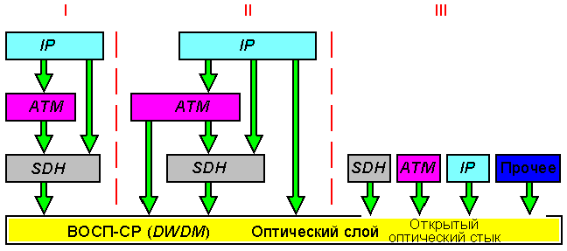Рис. 17. Эволюция доступа к оптической среде передачи [1]

Рисунок 17 иллюстрирует изменение подхода к доступу к оптической среде передачи [1]. В настоящее время в пакетных сетях, работающих по технологиям ATM и IP, на магистральном участке используется аппаратура технологии SDH (СЦИ), для сопряжения которой с ВОСП-СР необходимо применять транспондеры СЦИ (этап I). В новой аппаратуре ВОСП-СР предусматривают транспондеры для всех трёх технологий (этап II). В то же время аппаратуру указанных технологий начинают оснащать платами "цветных" интерфейсов для подключения в аппаратуре ВОСП-СР без транспондеров (этап III).
Технология DWDM разрабатывалась в первую очередь для транспортных (магистральных) сетей, на которых высокая стоимость аппаратуры оправдывается повышением использования протяжённых линий связи. Реализована система с 64 оптическими каналами при скорости передачи 40 Гбит/с в каждом.
Скорость передачи 40 Гбит/с находится на пределе возможностей электронных компонентов аппаратуры, в то же время пропускная способность канала превышает имеющийся в настоящее время спрос. Поэтому компании-изготовители перешли к каналам на 10 ГГц, увеличив их число, например, до 160.
В настоящее время появились принципиально новые, солитоновые ВОСП-СР, которые позволяют существенно увеличить пропускную способность каналов и дальность передачи. Солитон – это модулированный по интенсивности оптический импульс, который за счёт нелинейного взаимодействия между спектральными составляющими поддерживает неизменной форму оптического сигнала по мере его распространения в волокне. В линейных средах спектральные составляющие оптического импульса не взаимодействуют между собой, что приводит к дисперсионному расплыванию сигнала. Этого можно избежать за счёт учёта нелинейного эффекта перераспределения энергии между спектральными составляющими импульса, распространяющегося вдоль волокна. Данная технология является наиболее перспективной для передачи сигнала со скоростью 40 Гбит/с на большие расстояния. Отметим, что солитоновые технологии накладывают определённые требования на оптические кабели, что может повлечь необходимость их полной замены на существующих сетях.
Известно, что большая часть нагрузки замыкается в местных сетях. Поэтому начался массовый выпуск аппаратуры ВОСП-СР (Metro DWDM) для городских сетей. Эти сети предъявляют к аппаратуре специфические требования, что накладывает отпечаток на её построение.
Уменьшение стоимости аппаратуры ВОСП-СР на региональных (местных и внутризоновых) сетях достигается за счёт упрощения её элементов ввиду относительно коротких расстояний между узлами сети. Требования к селективности демультиплексоров облегчают, переходя к сетке частот с большим, чем 100 ГГц (0,8 нм) шагом, равным 20 нм – так называемая "грубая" (Coarse) WDM. На коротких расстояниях число каскадно включаемых оптических промежуточных усилителей невелико, поэтому их можно выполнять с меньшей выходной мощностью и без встроенных корректоров амплитудно-частотных характеристик. Мультиплексоры ввода/вывода могут не содержать матрицу переключений и не выполнять функции регенерации. Транспондеры снабжают регенераторами 2R без восстановления временных соотношений в сигнале.
В то же время к аппаратуре предъявляются более жёсткие требования по надёжности и гибкости управления сетью, многообразию видов нагрузки. Разработан универсальный транспондер, пригодный для передачи сигналов различных технологий и с различными битовыми скоростями. Многие транспондеры выполняют в двух вариантах: с упаковкой сигнала в оптический канал, передающийся в одном направлении, и с упаковкой в оптический канал, передающийся в кольце в двух противоположных направлениях с целью реализации защитного переключения в кольце для каждой отдельно взятой длины волны.
Спектральное разделение оптических каналов добавляет ещё одну размерность в систему координат, характеризующую функционирование оптических систем передачи. На рис. 18 приведены факторы, ограничивающие качество ВОСП-СР. Удалённая плоскость относится к ВОСП с временным разделением. По оси мощности отложены такие параметры как мощность лазера, потери в волокне и потери, вносимые компонентами. Вдоль другой оси отложены параметры, связанные со временем. Это – поляризационная модовая дисперсия волокна, хроматическая дисперсия, а также нестабильность сигнала и скорость передачи. На пересечении осей появляются новые параметры, требующие учета: глубина модуляции лазера, нелинейность волокна, относительная интенсивность шума и коэффициент битовых ошибок.
Разделение по длине волны добавляет в пространство параметров новое измерение – длину волны – и намного усложняет представление основных параметров ВОСП-СР. Вдоль оси длин волн отложены следующие параметры: стабильность спектра, спектральный диапазон усилителя EDFA, центральная длина волны и ширина полосы пропускания. На пересечении параметров времени и длины волны располагаются: девиация частоты (чирпирование) лазера, хрома-
тическая дисперсия, стабильность оптической частоты и фазовые шумы (фазовая
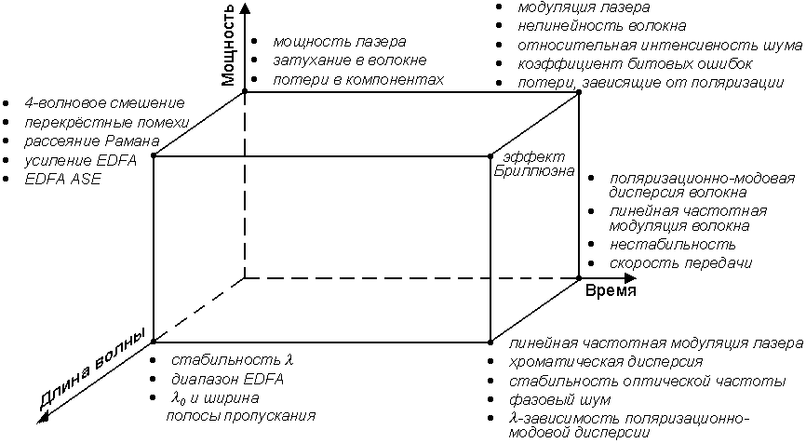 Рис. 18. Основные факторы, ограничивающие качество ВОСП-ВР и ВОСП-СР [3]

автомодуляция и перекрестная фазовая модуляция). Совместное же влияние длины волны и мощности проявляется в таких явлениях, как: усиленное спонтанное излучение ASE, усиление EDFA, перекрестные помехи, четырехволновое смешение и вынужденное комбинационное рассеяние (Рамана). И, наконец, вынужденное рассеяние Бриллюэна-Мандельштама определяется всей совокупностью переменных.
Подводя итоги рассмотрению волоконно-оптических систем со спектральным разделением, можно сделать следующие выводы:
- несмотря на начавшееся распространение ВОСП-СР на сетях связи, технология DWDM находится ещё в стадии становления: активно совершенствуются компоненты аппаратуры на базе новых физических эффектов с применением интегральной оптики, повышается надёжность узлов и аппаратуры в целом;
- аппаратура ВОСП-СР позволяет постепенно реализовывать огромную пропускную способность проложенного оптического кабеля по Рек. G.652, способствуя сохранению инвестиций операторов связи;
- благодаря прозрачности оптических спектральных каналов обеспечивается транспортирование сигналов разнообразных технологий передачи данных, а также аналоговых сигналов в сетях, например, кабельного телевидения;
- технология DWDM будет являться ключевым элементом при построении полностью оптических сетей передачи для мультисервисных платформ.

Раздел написан с участием Р.Б. Иванова

